黄石市第五中学第一党支部 “党员进寝室”第一阶段活动通报

2017年11月26日至27日，黄石市第五中学第一党支部完成了“党员进寝室”初步准备工作，八位党员已经与高三年级43名住寝同学互相认识并了解了同学们的基本情况。

在了解过程中，党员们对自己做了简单的介绍，帮助同学们进一步了解学校各种规章制度，同时也提醒大家合理安排时间，并详细地询问同学们目前遇到的各种困难和问题，并向同学们进行了耐心详细的解答和当场答复。402寝室李焕同学对此次“党员进寝室”表达了真诚的感谢：“还有192天就要参加高考的我们，有学校领导的关心，有班主任和各科任老师们的爱护，还能得到党员老师们的帮助，真是一件十分幸福的事情。黄石五中真是一个有爱心的温暖的大家庭！”

后期工作重点要将“党员进寝室”活动落在实处，按照要求每两周一小结，每月一汇总，每位党员教师要主动与寝室的成员交流，切实负起责任，从寝室文化、内务等细节问题入手，开展对学生心理、学习及生活习惯的帮扶、指导工作，充分发挥党员先进模范作用，12月13日左右上交近两周所交流过程及内容的文字记载和留存照片，更好地落实洪喜书记的指示：“注重过程，加强管理，发现问题，及时整改，共建安全、温馨、和谐家园！”

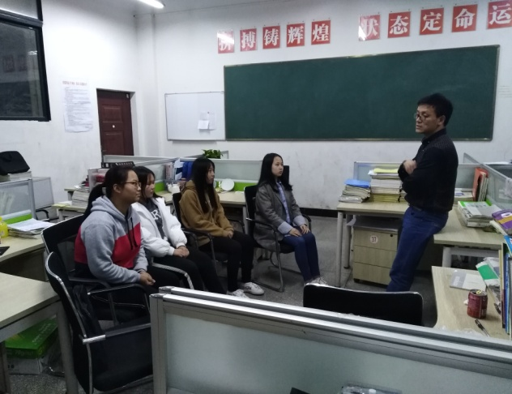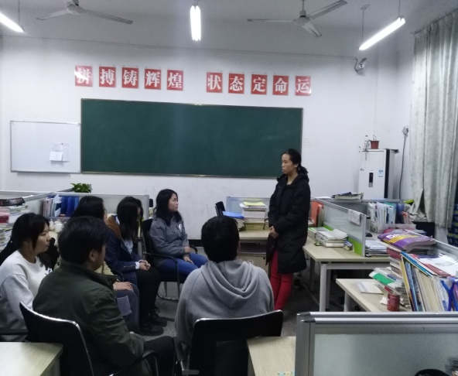 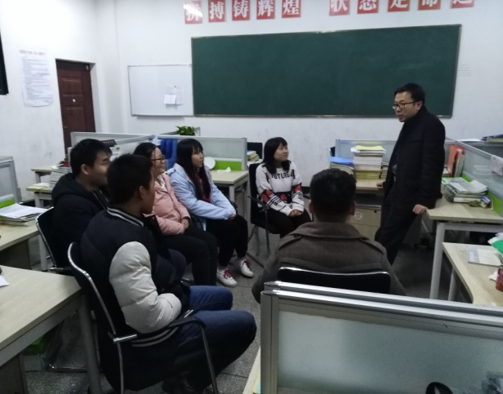 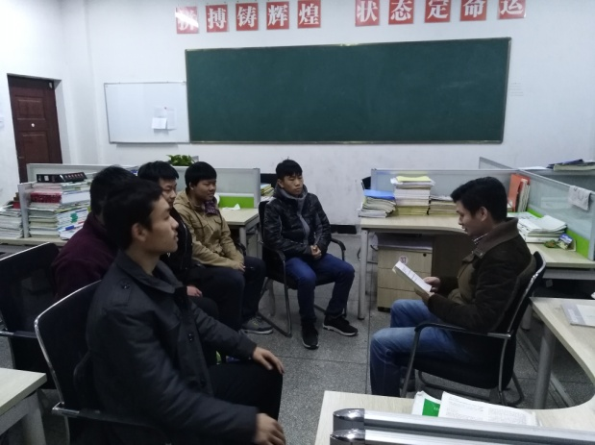

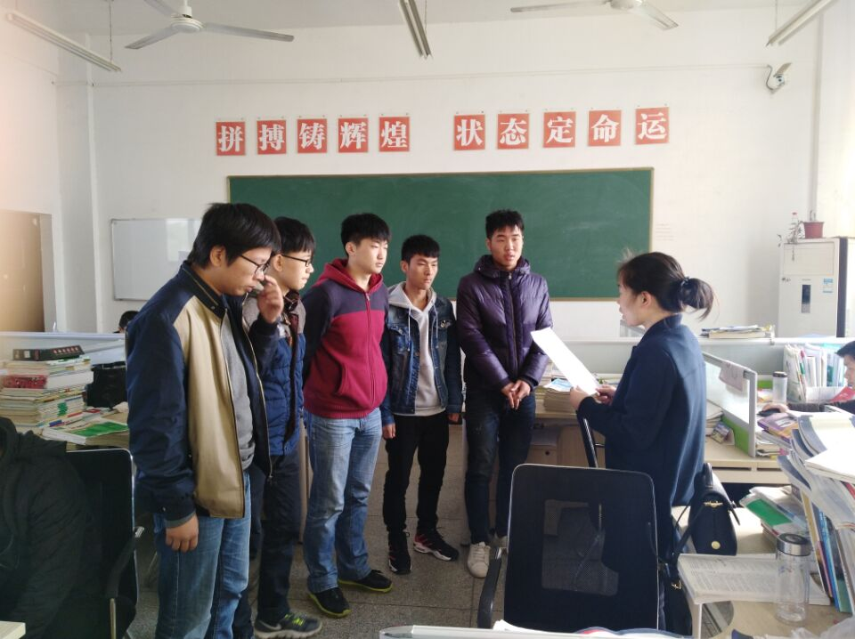 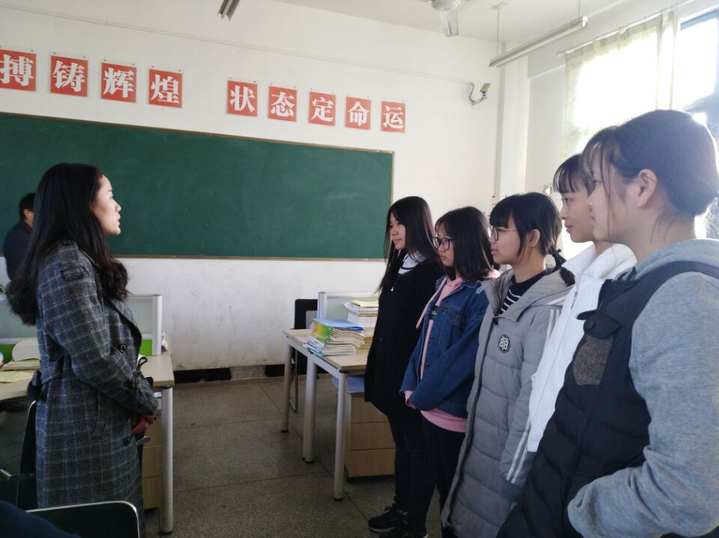

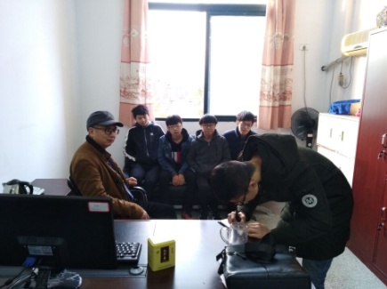 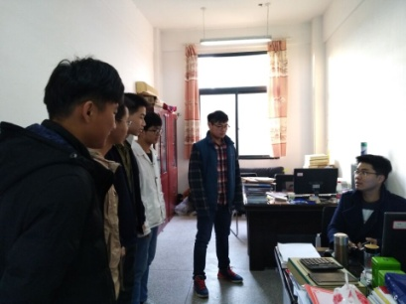 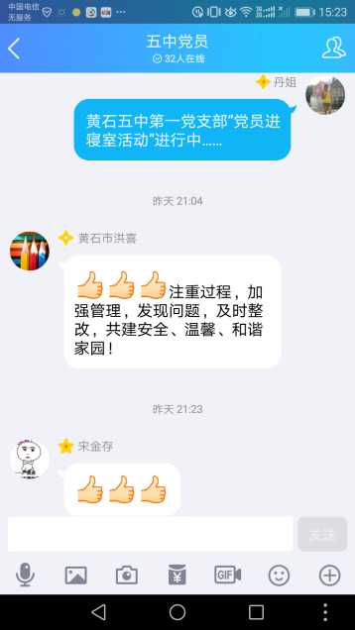

黄石市第五中学第一党支部

2017年11月27日